В селении Комсомольское Кизилюртовского района состоялась встреча рабочей группы АТК с населением
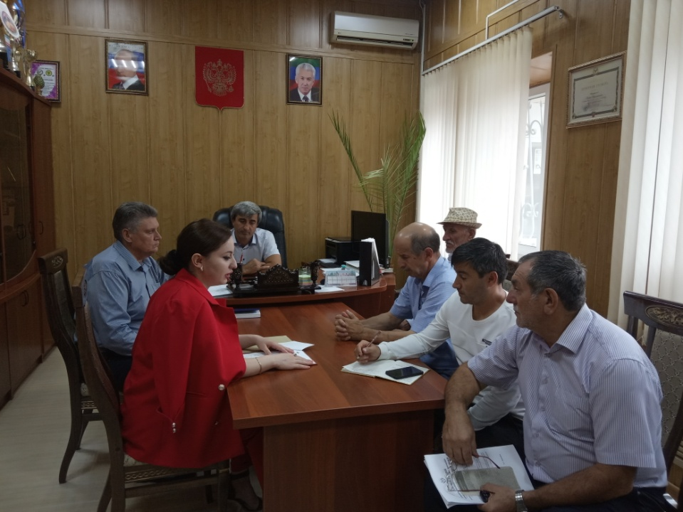
6 августа в селе Комсомольское состоялось выездное совещание постоянно действующей рабочей группы Антитеррористической комиссии Кизилюртовского района с представителями поселения.
В совместном совещании приняли участие заместитель главы администрации района по вопросам безопасности Николай Баранов, специалисты аппарата АТК администрации района Сабина Рашидова, Расул Мусаев, начальник отдела ГО и ЧС Ахмед Мусаев, председатель Совета старейшин района Пирахма Гитинов, начальник отдела социальной политики, опеки, попечительства и по делам несовершеннолетних Патимат Шугаибова, а также глава селения Комсмольское Казбек Абдуразаков, представители сельского депутатского корпуса, местного духовенства и другие.
Рабочей группой АТК было представлено на обсуждение актива села письмо на имя главы Кизилюртовского района Магомеда Шабанова следователя следственного отдела межмуниципального отдела МВД России «Кизилюртовский» старшего лейтенанта юстиции Х. Курбаналиева.
Совещание вел заместитель главы администрации района Николай Баранов.
Специалист АТК администрации района Сабина Рашидова кратко озвучила содержание письма, речь в нем шла об уголовном деле, возбужденном 18 февраля 2019 года в отношении гр. Мужайдинова М.А. по признакам преступления, предусмотренного ч. 2 ст.208 УК РФ.
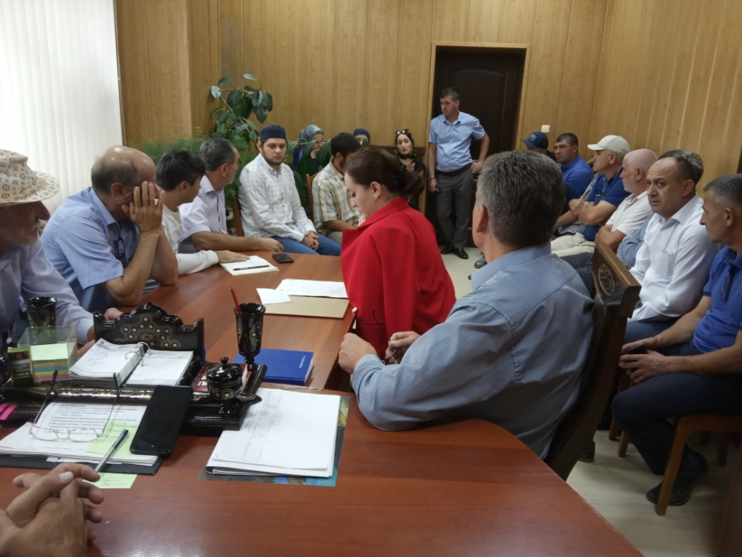
«Предварительным расследованием установлено, что Мужайдинов, 1975 года рождения, уроженец сел.Буцра Хунзахского района, зарегистрированный в с.Комсомольское, 19 мая 2015 года, находясь на территории Республики Дагестан, через Федеральный контрольно-пропускной пункт «Яраг-Казмаляр» выехал в Азербайджанскую Республику. Не позднее января 2016 года он въехал на территорию Сирийской Арабской Республики, где в целях, противоречащих интересам РФ, добровольно, имея возможность руководить своими действиями, вступил в действующую в САР группировку «Катиба-Таслих» и принимал участие в боевых действиях», - сообщила она.
Заслушав информацию, участники обсуждения попытались разобраться, что же для гражданина Мужаидова послужило поводом для ухода в подполье и участия в боевых действиях на стороне террористов. Соседи и односельчане характеризовали его только с положительной стороны, рассказывая, что никаких признаков экстремизма в нем не замечали.
Все выступающие указывали на необходимость активной работы по противодействию экстремистской идеологии среди населения и молодежи со стороны администрации сельского поселения Комсомольское и формированию в селе обстановки нетерпимости и негативного отношения к экстремистским проявлениям. «Каждая семья, каждое село должны взять на себя ответственность за то, чтобы наши молодые люди не были вовлечены в террористическую деятельность», - заявили жители села. Практически все присутствующие высказали мнение о том, что терроризм и экстремизм можно победить только сообща.
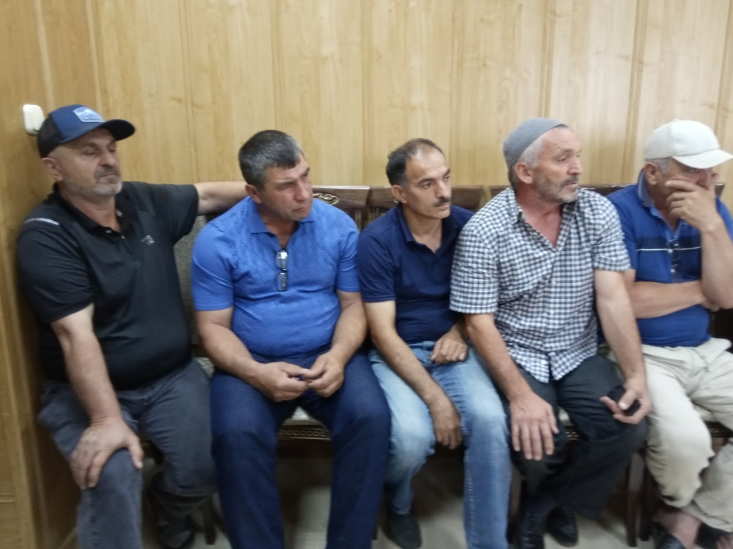
С учетом всех замечаний, предложений по итогам совещания было принято решение:
-организовать работу по вовлечению детей во внеучебный процесс по интересам;
-провести сход сельского населения с участием представителей ДУМД и организовать на нем обсуждение вопроса о вреде идей экстремизма и его последствиях на примерах из стран Ближнего Востока, в частности, Сирии;
-предоставить гражданам равные условия для участия в социальных программах, принимаемых Правительством РФ и РД, в том числе при распределении земельных участков под строительство индивидуального жилья, при получении кредита на строительство жилья.

